

**PLAN DE CLASE/NOTA TÉCNICA**

**NIVEL: SECUNDARIA**

**FECHA: 7 de octubre del 2024**

**1.- NOMBRE DEL PROFESOR: Noemi Hernández Montiel**

**GRADO: 2 GRUPO: “A”**

**2.- ASIGNATURA: español 2**

**3.- TRIMESTRE: 1**

**4.- SEMANA: 7**

**5.- TIEMPO: 40 minutos**

**6.- TEMA: Estructura de los ensayos**

**7.- PROPÓSITOS: Reconocer la riqueza de la diversidad lingüística de México y del mundo**

**8.- CAMPO FORMATIVO:** (X) LENGUAJES. () SABERES Y PENSAMIENTO CIENTÍFICO. () ÉTICA, NATURALEZA Y SOCIEDAD. () DE LO HUMANO Y LO COMUNITARIO.

**9.- EJES ARTICULADORES:** () IGUALDAD DE GÉNERO. (x) INCLUSIÓN. () VIDA SALUDABLE. (X) PENSAMIENTO CRÍTICO (x) APROPIACIÓN DE LAS CULTURAS A TRÁVES DE LA LECTURA Y LA ESCRITURA. (x) INTERCULTURALIDAD CRÍTICA. () ARTES Y EXPERIENCIAS ESTÉTICAS.

**10.- CONTENIDOS: La diversidad de lenguas y su uso en la familia escolar y comunitaria**

**11.-PDA: Expresa mediante un ensayo una postura crítica sobre necesidades intereses y problemas de la comunidad.**

**12.- RECURSOS: Notas técnicas.**

**, libros cuaderno**

**13.- MATERIALES:** Cuaderno, lápices, colores, plataforma, libros.

**14.- INICIO:** Se saludará a los alumnos y se les pasará lista.

**15.- DESARROLLO: A los alumnos realizaran en su cuaderno el resumen de las:**

## **Características de una reseña crítica**

A grandes rasgos, una reseña crítica cuenta con las siguientes características:

* **Es un texto argumentativo, en el que se ofrecen descripciones o información, ya que puede interesar tanto a personas familiarizadas con lo reseñado como a las que se aproximen al objeto por primera vez.**
* **Utiliza argumentos, opiniones, ejemplos, comparaciones, citas** a terceros, digresiones y numerosos recursos estilísticos o literarios para expresar de la mejor manera su punto de vista.
* **Su cometido es arrojar nuevas luces sobre el objeto reseñado**, ya sea a través de una valoración formal, subjetiva o profesional, o bien de una [lectura](https://concepto.de/lectura/) más amplia que brinde al lector herramientas para formarse un criterio propio.
* **Suele ser más extensa que las reseñas meramente descriptivas**, dado que requiere de espacio para expresar los argumentos de manera convincente.

Consta generalmente de una estructura laxa, poco diferenciada y sin capítulos o acápites, que responde a los gustos del reseñista y al perfil de la publicación en la que aparece. Una reseña suele constar de lo siguiente:

1. **Encabezado**. Donde figuran el título de la reseña, el nombre del reseñista y a menudo los datos técnicos o superficiales del objeto reseñado.
2. **Introducción**. Una primera parte en la que se presenta y describe el objeto reseñado, para que el lector cuente con los datos básicos necesarios para entender de qué se estará hablando.
3. **Desarrollo**. Una segunda parte en la que se presentan, extienden y complejizan los argumentos, posturas e interpretaciones del reseñista, ofreciendo al lector una visión más profunda y sustentada del objeto reseñado.
4. **Cierre**. Una última parte, a menudo optativa, en la que se redondea el escrito y se arrojan ciertas [conclusiones](https://concepto.de/conclusion/), o bien se brinda al lector aquella información adicional que no ha sido abarcada en las partes previas de la reseña.

**16.- CIERRE: Los alumnos realizaran las actividades de retroalimentación actividad 2,3,4.**

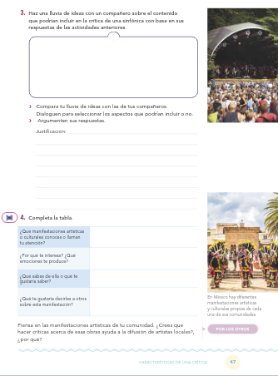

**Actividad y Tipo de organización: Individual () Equipo (x) Grupal (*)**

Por fila pasará a revisión para sello o firma de la profesora

**17.- EVALUACIÓN: Autoevaluación (*) Coevaluación () Heteroevaluación (*)**

**ACTITUDINAL:** Cumple con su asistencia y participación

**CONCEPTUAL:** Se entendieron los conceptos e ideas planteadas a los alumnos

**PROCEDIMENTAL:** Se llevó a cabo la información en manera adecuada y ordenada

**18.- TAREA;**



**PLAN DE CLASE/NOTA TÉCNICA**

**NIVEL: SECUNDARIA**

**FECHA: 8 de octubre del 2024**

**1.- NOMBRE DEL PROFESOR: Noemi Hernández Montiel**

**GRADO: 2 GRUPO: “A”**

**2.- ASIGNATURA: español 2**

**3.- TRIMESTRE: 1**

**4.- SEMANA: 7**

**5.- TIEMPO: 40 minutos**

**6.- TEMA: Estructura de los ensayos**

**7.- PROPÓSITOS: Reconocer la riqueza de la diversidad lingüística de México y del mundo**

**8.- CAMPO FORMATIVO:** (X) LENGUAJES. () SABERES Y PENSAMIENTO CIENTÍFICO. () ÉTICA, NATURALEZA Y SOCIEDAD. () DE LO HUMANO Y LO COMUNITARIO.

**9.- EJES ARTICULADORES:** () IGUALDAD DE GÉNERO. (x) INCLUSIÓN. () VIDA SALUDABLE. (X) PENSAMIENTO CRÍTICO (x) APROPIACIÓN DE LAS CULTURAS A TRÁVES DE LA LECTURA Y LA ESCRITURA. (x) INTERCULTURALIDAD CRÍTICA. () ARTES Y EXPERIENCIAS ESTÉTICAS.

**10.- CONTENIDOS: La diversidad de lenguas y su uso en la familia escolar y comunitaria**

**11.-PDA: Expresa mediante un ensayo una postura crítica sobre necesidades intereses y problemas de la comunidad.**

**12.- RECURSOS: Notas técnicas.**

**, libros cuaderno**

**13.- MATERIALES:** Cuaderno, lápices, colores, plataforma, libros.

**14.- INICIO:** Se saludará a los alumnos y se les pasará lista.

**15.- DESARROLLO: A los alumnos se les explicara como es la estructura de la crítica y como es su estructura.**

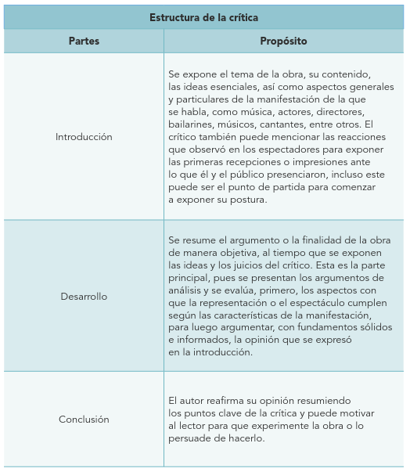

**16.- CIERRE: Los alumnos realizaran la actividad 1 de la página 49 y actividad 2 de la página 50**

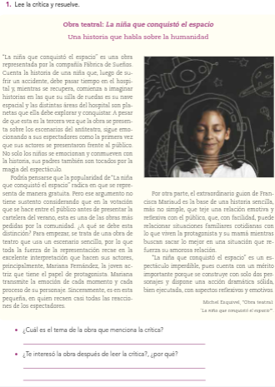

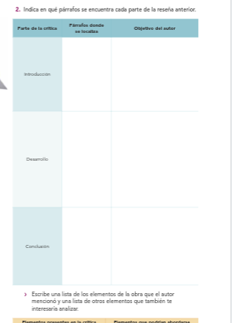

**Actividad y Tipo de organización: Individual () Equipo (x) Grupal (*)**

Por fila pasará a revisión para sello o firma de la profesora

**17.- EVALUACIÓN: Autoevaluación (*) Coevaluación () Heteroevaluación (*)**

**ACTITUDINAL:** Cumple con su asistencia y participación

**CONCEPTUAL:** Se entendieron los conceptos e ideas planteadas a los alumnos

**PROCEDIMENTAL:** Se llevó a cabo la información en manera adecuada y ordenada

**18.- TAREA; Los alumnos realizaran la actividad 3 de la página 51**



**PLAN DE CLASE/NOTA TÉCNICA**

**NIVEL: SECUNDARIA**

**FECHA: 9 de octubre del 2024**

**1.- NOMBRE DEL PROFESOR: Noemi Hernández Montiel**

**GRADO: 2 GRUPO: “A”**

**2.- ASIGNATURA: español 2**

**3.- TRIMESTRE: 1**

**4.- SEMANA: 7**

**5.- TIEMPO: 40 minutos**

**6.- TEMA: Estructura de los ensayos**

**7.- PROPÓSITOS: Reconocer la riqueza de la diversidad lingüística de México y del mundo**

**8.- CAMPO FORMATIVO:** (X) LENGUAJES. () SABERES Y PENSAMIENTO CIENTÍFICO. () ÉTICA, NATURALEZA Y SOCIEDAD. () DE LO HUMANO Y LO COMUNITARIO.

**9.- EJES ARTICULADORES:** () IGUALDAD DE GÉNERO. (x) INCLUSIÓN. () VIDA SALUDABLE. (X) PENSAMIENTO CRÍTICO (x) APROPIACIÓN DE LAS CULTURAS A TRÁVES DE LA LECTURA Y LA ESCRITURA. (x) INTERCULTURALIDAD CRÍTICA. () ARTES Y EXPERIENCIAS ESTÉTICAS.

**10.- CONTENIDOS: La diversidad de lenguas y su uso en la familia escolar y comunitaria**

**11.-PDA: Expresa mediante un ensayo una postura crítica sobre necesidades intereses y problemas de la comunidad.**

**12.- RECURSOS: Notas técnicas.**

**, libros cuaderno**

**13.- MATERIALES:** Cuaderno, lápices, colores, plataforma, libros.

**14.- INICIO:** Se saludará a los alumnos y se les pasará lista.

**15.- DESARROLLO: A los alumnos se les explicara que es una disertación:**

**Una disertación consiste en la presentación de una idea o punto de vista con razones y argumentos que la apoyen y defiendan. Mediante ella se pretende convencer a los demás de que el planteamiento es correcto de una manera coherente dominando el tema y el lenguaje.**

**Los alumnos anotaran en su cuaderno las características de la disertación:**

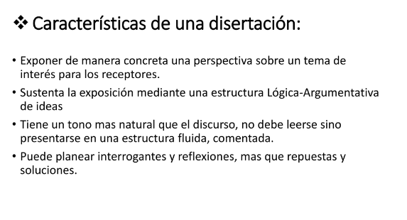

**Anotaran la estructura de una disertación:**

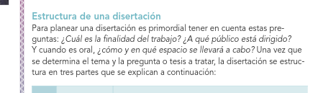

**16.- CIERRE: Los alumnos realizaran la actividad 1 de la página 53**

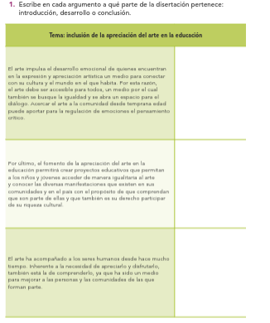

**Actividad y Tipo de organización: Individual () Equipo (x) Grupal (*)**

Por fila pasará a revisión para sello o firma de la profesora

**17.- EVALUACIÓN: Autoevaluación (*) Coevaluación () Heteroevaluación (*)**

**ACTITUDINAL:** Cumple con su asistencia y participación

**CONCEPTUAL:** Se entendieron los conceptos e ideas planteadas a los alumnos

**PROCEDIMENTAL:** Se llevó a cabo la información en manera adecuada y ordenada

**18.- TAREA: NO hay tarea**



**PLAN DE CLASE/NOTA TÉCNICA**

**NIVEL: SECUNDARIA**

**FECHA: 10 de octubre del 2024**

**1.- NOMBRE DEL PROFESOR: Noemi Hernández Montiel**

**GRADO: 2 GRUPO: “A”**

**2.- ASIGNATURA: español 2**

**3.- TRIMESTRE: 1**

**4.- SEMANA: 7**

**5.- TIEMPO: 40 minutos**

**6.- TEMA: Información confiable para el tríptico**

**7.- PROPÓSITOS: Reconocer la riqueza de la diversidad lingüística de México y del mundo**

**8.- CAMPO FORMATIVO:** (X) LENGUAJES. () SABERES Y PENSAMIENTO CIENTÍFICO. () ÉTICA, NATURALEZA Y SOCIEDAD. () DE LO HUMANO Y LO COMUNITARIO.

**9.- EJES ARTICULADORES:** () IGUALDAD DE GÉNERO. (x) INCLUSIÓN. () VIDA SALUDABLE. (X) PENSAMIENTO CRÍTICO (x) APROPIACIÓN DE LAS CULTURAS A TRÁVES DE LA LECTURA Y LA ESCRITURA. (x) INTERCULTURALIDAD CRÍTICA. () ARTES Y EXPERIENCIAS ESTÉTICAS.

**10.- CONTENIDOS: Mensajes para promover una vida saludable**

**11.-PDA: Elabora un mensaje impreso empelando imágenes**

**12.- RECURSOS: Notas técnicas.**

**, libros cuaderno**

**13.- MATERIALES:** Cuaderno, lápices, colores, plataforma, libros.

**14.- INICIO:** Se saludará a los alumnos y se les pasará lista.

**15.- DESARROLLO: Los alumnos realizaran las siguientes preguntas en su cuaderno.**

1. Él____ es un texto que se redacta con el propósito de exponer y defender la postura.
2. Se puede identificar el tema que se tratara.
3. Es fundamental establecer quien escribe el ensayo.
4. Se plantea en tema que se tratara, objeto y propósito.
5. Es el cuerpo del escrito en el que se exponen diversas razones y argumentos.

|  |  |  |  |  |  |  |  |
| --- | --- | --- | --- | --- | --- | --- | --- |
|  |  |  |  |  |  |  |  |

1. Es el cierre del escrito en que se resumen las ideas claves.
2. Es una lista de las fuentes consultadas que respaldan los argumentos.
3. Comunican una tesis o postura del autor sobre un tema y la defienden usando argumentos.
4. Presenta ideas para explicar un tema
5. Analizan un hecho, acompañado de juicios y valoraciones del autor

|  |
| --- |
|  |

Muestran reflexiones sobre cualquier tema por medio de un lenguaje estético, creativo y original

**16.- CIERRE: Al finalizar los alumnos realizaran la lectura y la pegaran en su cuaderno.**

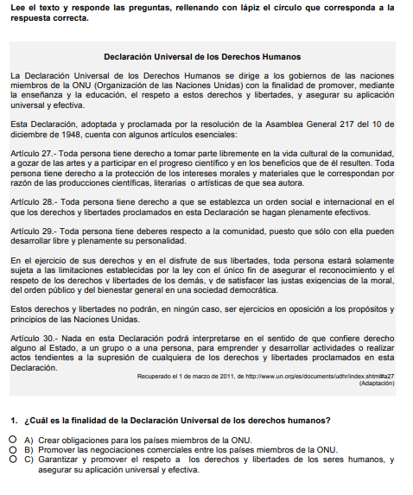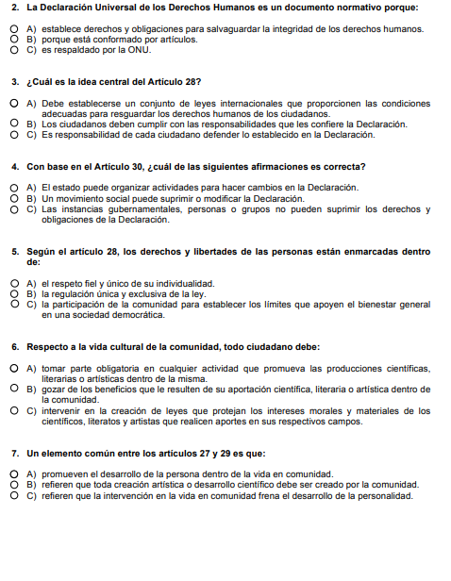

**Actividad y Tipo de organización: Individual () Equipo (x) Grupal (*)**

Por fila pasará a revisión para sello o firma de la profesora

**17.- EVALUACIÓN: Autoevaluación (*) Coevaluación () Heteroevaluación (*)**

**ACTITUDINAL:** Cumple con su asistencia y participación

**CONCEPTUAL:** Se entendieron los conceptos e ideas planteadas a los alumnos

**PROCEDIMENTAL:** Se llevó a cabo la información en manera adecuada y ordenada

**18.- TAREA; No hay tarea**



**PLAN DE CLASE/NOTA TÉCNICA**

**NIVEL: SECUNDARIA**

**FECHA: 11 de octubre del 2024**

**1.- NOMBRE DEL PROFESOR: Noemi Hernández Montiel**

**GRADO: 2 GRUPO: “A”**

**2.- ASIGNATURA: español 2**

**3.- TRIMESTRE: 1**

**4.- SEMANA: 7**

**5.- TIEMPO: 40 minutos**

**6.- TEMA: Estructura de los ensayos**

**7.- PROPÓSITOS: Reconocer la riqueza de la diversidad lingüística de México y del mundo**

**8.- CAMPO FORMATIVO:** (X) LENGUAJES. () SABERES Y PENSAMIENTO CIENTÍFICO. () ÉTICA, NATURALEZA Y SOCIEDAD. () DE LO HUMANO Y LO COMUNITARIO.

**9.- EJES ARTICULADORES:** () IGUALDAD DE GÉNERO. (x) INCLUSIÓN. () VIDA SALUDABLE. (X) PENSAMIENTO CRÍTICO (x) APROPIACIÓN DE LAS CULTURAS A TRÁVES DE LA LECTURA Y LA ESCRITURA. (x) INTERCULTURALIDAD CRÍTICA. () ARTES Y EXPERIENCIAS ESTÉTICAS.

**10.- CONTENIDOS: La diversidad de lenguas y su uso en la familia escolar y comunitaria**

**11.-PDA: Expresa mediante un ensayo una postura crítica sobre necesidades intereses y problemas de la comunidad.**

**12.- RECURSOS: Notas técnicas.**

**, libros cuaderno**

**13.- MATERIALES:** Cuaderno, lápices, colores, plataforma, libros.

**14.- INICIO:** Se saludará a los alumnos y se les pasará lista.

**15.- DESARROLLO: En grupo los alumnos realizaran la lectura de la página 54 donde realizaremos un resumen con los puntos más importantes que subrayaremos.**

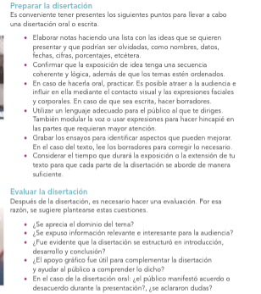

**16.- CIERRE: Para finalizar los alumnos realzaran la actividad 2 y 5 de la página 54,55,57.**

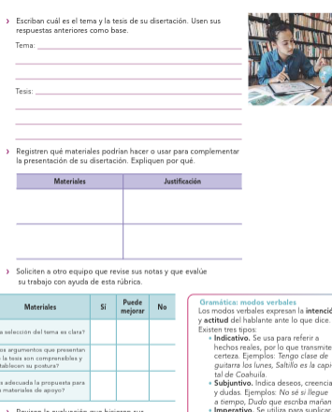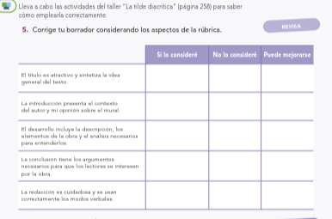

**Actividad y Tipo de organización: Individual () Equipo (x) Grupal (*)**

Por fila pasará a revisión para sello o firma de la profesora

**17.- EVALUACIÓN: Autoevaluación (*) Coevaluación () Heteroevaluación (*)**

**ACTITUDINAL:** Cumple con su asistencia y participación

**CONCEPTUAL:** Se entendieron los conceptos e ideas planteadas a los alumnos

**PROCEDIMENTAL:** Se llevó a cabo la información en manera adecuada y ordenada

**18.- TAREA: Los alumnos realizarán la lectura de la página 58 y 59 y responderán las actividades.**



**PLAN DE CLASE/NOTA TÉCNICA**

**NIVEL: SECUNDARIA**

**FECHA: 14 de octubre del 2024**

**1.- NOMBRE DEL PROFESOR: Noemi Hernández Montiel**

**GRADO: 2 GRUPO: “A”**

**2.- ASIGNATURA: español 2**

**3.- TRIMESTRE: 1**

**4.- SEMANA: 8**

**5.- TIEMPO: 40 minutos**

**6.- TEMA: Información confiable para el tríptico**

**7.- PROPÓSITOS: Reconocer la riqueza de la diversidad lingüística de México y del mundo**

**8.- CAMPO FORMATIVO:** (X) LENGUAJES. () SABERES Y PENSAMIENTO CIENTÍFICO. () ÉTICA, NATURALEZA Y SOCIEDAD. () DE LO HUMANO Y LO COMUNITARIO.

**9.- EJES ARTICULADORES:** () IGUALDAD DE GÉNERO. (x) INCLUSIÓN. () VIDA SALUDABLE. (X) PENSAMIENTO CRÍTICO (x) APROPIACIÓN DE LAS CULTURAS A TRÁVES DE LA LECTURA Y LA ESCRITURA. (x) INTERCULTURALIDAD CRÍTICA. () ARTES Y EXPERIENCIAS ESTÉTICAS.

**10.- CONTENIDOS: Mensajes para promover una vida saludable**

**11.-PDA: Elabora un mensaje impreso empelando imágenes**

**12.- RECURSOS: Notas técnicas.**

**, libros cuaderno**

**13.- MATERIALES:** Cuaderno, lápices, colores, plataforma, libros.

**14.- INICIO:** Se saludará a los alumnos y se les pasará lista.

**15.- DESARROLLO: Los alumnos realizaran su examen del mes de octubre**

**16.- CIERRE: Al finalizar realizaran la actividad.**

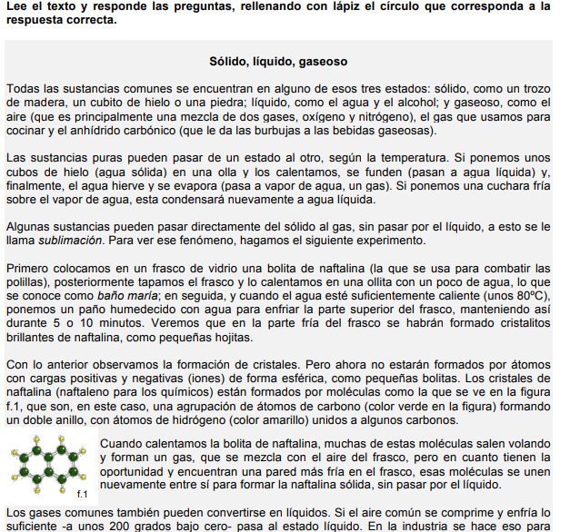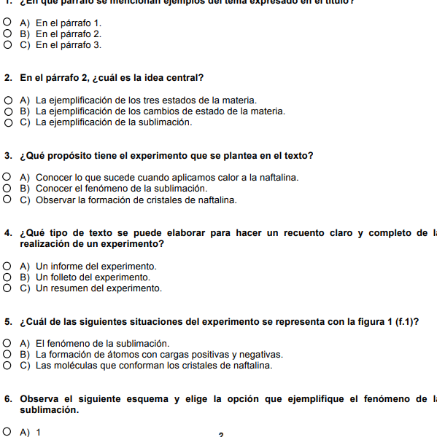

**Actividad y Tipo de organización: Individual () Equipo (x) Grupal (*)**

Por fila pasará a revisión para sello o firma de la profesora

**17.- EVALUACIÓN: Autoevaluación (*) Coevaluación () Heteroevaluación (*)**

**ACTITUDINAL:** Cumple con su asistencia y participación

**CONCEPTUAL:** Se entendieron los conceptos e ideas planteadas a los alumnos

**PROCEDIMENTAL:** Se llevó a cabo la información en manera adecuada y ordenada

**18.- TAREA; No hay tarea**



**PLAN DE CLASE/NOTA TÉCNICA**

**NIVEL: SECUNDARIA**

**FECHA: 15 de octubre del 2024**

**1.- NOMBRE DEL PROFESOR: Noemi Hernández Montiel**

**GRADO: 2 GRUPO: “A”**

**2.- ASIGNATURA: español 2**

**3.- TRIMESTRE: 1**

**4.- SEMANA: 8**

**5.- TIEMPO: 40 minutos**

**6.- TEMA: Estructura de los ensayos**

**7.- PROPÓSITOS: Reconocer la riqueza de la diversidad lingüística de México y del mundo**

**8.- CAMPO FORMATIVO:** (X) LENGUAJES. () SABERES Y PENSAMIENTO CIENTÍFICO. () ÉTICA, NATURALEZA Y SOCIEDAD. () DE LO HUMANO Y LO COMUNITARIO.

**9.- EJES ARTICULADORES:** () IGUALDAD DE GÉNERO. (x) INCLUSIÓN. () VIDA SALUDABLE. (X) PENSAMIENTO CRÍTICO (x) APROPIACIÓN DE LAS CULTURAS A TRÁVES DE LA LECTURA Y LA ESCRITURA. (x) INTERCULTURALIDAD CRÍTICA. () ARTES Y EXPERIENCIAS ESTÉTICAS.

**10.- CONTENIDOS: La diversidad de lenguas y su uso en la familia escolar y comunitaria**

**11.-PDA: Expresa mediante un ensayo una postura crítica sobre necesidades intereses y problemas de la comunidad.**

**12.- RECURSOS: Notas técnicas.**

**, libros cuaderno**

**13.- MATERIALES:** Cuaderno, lápices, colores, plataforma, libros.

**14.- INICIO:** Se saludará a los alumnos y se les pasará lista.

**15.- DESARROLLO: Los alumnos realizaran la lectura sobre las características y estructura del tríptico los alumnos realizaran en su cuaderno ¿Qué es el tríptico?, Como es la estructura del tríptico, de la página 60.**

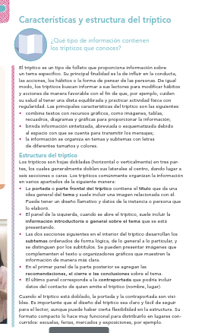

**16.- CIERRE: Los alumnos realizaran la actividad 1 ,2 y 3 página 63.**

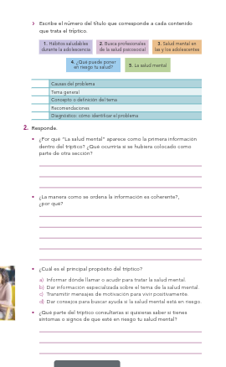

**Actividad y Tipo de organización: Individual () Equipo (x) Grupal (*)**

Por fila pasará a revisión para sello o firma de la profesora

**17.- EVALUACIÓN: Autoevaluación (*) Coevaluación () Heteroevaluación (*)**

**ACTITUDINAL:** Cumple con su asistencia y participación

**CONCEPTUAL:** Se entendieron los conceptos e ideas planteadas a los alumnos

**PROCEDIMENTAL:** Se llevó a cabo la información en manera adecuada y ordenada

**18.- TAREA: Los alumnos buscaran información del tema que más les agrade realizaran, traer ilustraciones.**



**PLAN DE CLASE/NOTA TÉCNICA**

**NIVEL: SECUNDARIA**

**FECHA: 16 de octubre del 2024**

**1.- NOMBRE DEL PROFESOR: Noemi Hernández Montiel**

**GRADO: 2 GRUPO: “A”**

**2.- ASIGNATURA: español 2**

**3.- TRIMESTRE: 1**

**4.- SEMANA: 8**

**5.- TIEMPO: 40 minutos**

**6.- TEMA: Estructura de los ensayos**

**7.- PROPÓSITOS: Reconocer la riqueza de la diversidad lingüística de México y del mundo**

**8.- CAMPO FORMATIVO:** (X) LENGUAJES. () SABERES Y PENSAMIENTO CIENTÍFICO. () ÉTICA, NATURALEZA Y SOCIEDAD. () DE LO HUMANO Y LO COMUNITARIO.

**9.- EJES ARTICULADORES:** () IGUALDAD DE GÉNERO. (x) INCLUSIÓN. () VIDA SALUDABLE. (X) PENSAMIENTO CRÍTICO (x) APROPIACIÓN DE LAS CULTURAS A TRÁVES DE LA LECTURA Y LA ESCRITURA. (x) INTERCULTURALIDAD CRÍTICA. () ARTES Y EXPERIENCIAS ESTÉTICAS.

**10.- CONTENIDOS: La diversidad de lenguas y su uso en la familia escolar y comunitaria**

**11.-PDA: Expresa mediante un ensayo una postura crítica sobre necesidades intereses y problemas de la comunidad.**

**12.- RECURSOS: Notas técnicas.**

**, libros cuaderno**

**13.- MATERIALES:** Cuaderno, lápices, colores, plataforma, libros.

**14.- INICIO:** Se saludará a los alumnos y se les pasará lista.

**15.- DESARROLLO: Los alumnos realizaran el tríptico con la estructura que hemos visto sobre el tema de su agrado.**

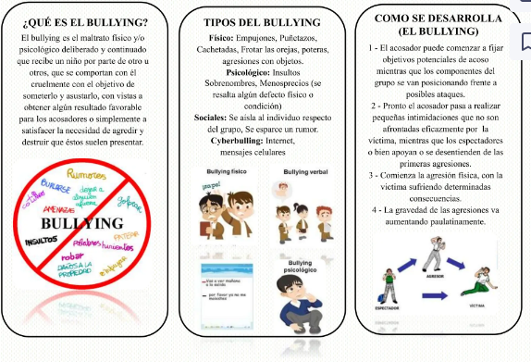

**16.- CIERRE: Ca da uno pasara a explicarnos como es si información estructura.**

**Actividad y Tipo de organización: Individual () Equipo (x) Grupal (*)**

Por fila pasará a revisión para sello o firma de la profesora

**17.- EVALUACIÓN: Autoevaluación (*) Coevaluación () Heteroevaluación (*)**

**ACTITUDINAL:** Cumple con su asistencia y participación

**CONCEPTUAL:** Se entendieron los conceptos e ideas planteadas a los alumnos

**PROCEDIMENTAL:** Se llevó a cabo la información en manera adecuada y ordenada

**18.- TAREA:**



**PLAN DE CLASE/NOTA TÉCNICA**

**NIVEL: SECUNDARIA**

**FECHA: 17 de octubre del 2024**

**1.- NOMBRE DEL PROFESOR: Noemi Hernández Montiel**

**GRADO: 2 GRUPO: “A”**

**2.- ASIGNATURA: español 2**

**3.- TRIMESTRE: 1**

**4.- SEMANA: 8**

**5.- TIEMPO: 40 minutos**

**6.- TEMA: Información confiable para el tríptico**

**7.- PROPÓSITOS: Reconocer la riqueza de la diversidad lingüística de México y del mundo**

**8.- CAMPO FORMATIVO:** (X) LENGUAJES. () SABERES Y PENSAMIENTO CIENTÍFICO. () ÉTICA, NATURALEZA Y SOCIEDAD. () DE LO HUMANO Y LO COMUNITARIO.

**9.- EJES ARTICULADORES:** () IGUALDAD DE GÉNERO. (x) INCLUSIÓN. () VIDA SALUDABLE. (X) PENSAMIENTO CRÍTICO (x) APROPIACIÓN DE LAS CULTURAS A TRÁVES DE LA LECTURA Y LA ESCRITURA. (x) INTERCULTURALIDAD CRÍTICA. () ARTES Y EXPERIENCIAS ESTÉTICAS.

**10.- CONTENIDOS: Mensajes para promover una vida saludable**

**11.-PDA: Elabora un mensaje impreso empelando imágenes**

**12.- RECURSOS: Notas técnicas.**

**, libros cuaderno**

**13.- MATERIALES:** Cuaderno, lápices, colores, plataforma, libros.

**14.- INICIO:** Se saludará a los alumnos y se les pasará lista.

**15.- DESARROLLO: Los alumnos realizaran el resumen que se les dictara.**

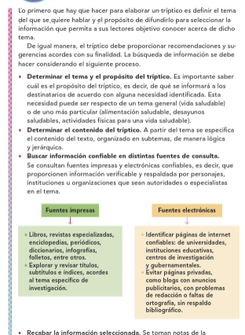

**16.- CIERRE: Para finalizar los alumnos realizaran las actividades 1 de la página 65.**

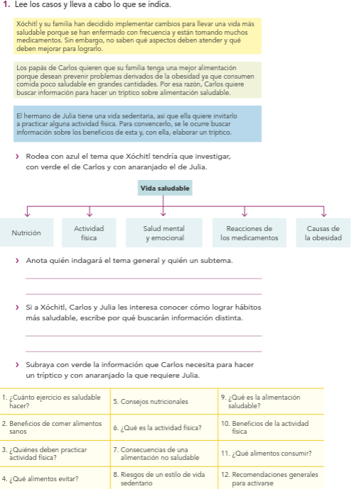

**Actividad y Tipo de organización: Individual () Equipo (x) Grupal (*)**

Por fila pasará a revisión para sello o firma de la profesora

**17.- EVALUACIÓN: Autoevaluación (*) Coevaluación () Heteroevaluación (*)**

**ACTITUDINAL:** Cumple con su asistencia y participación

**CONCEPTUAL:** Se entendieron los conceptos e ideas planteadas a los alumnos

**PROCEDIMENTAL:** Se llevó a cabo la información en manera adecuada y ordenada

**18.- TAREA: Realizar página 66 actividad**



**PLAN DE CLASE/NOTA TÉCNICA**

**NIVEL: SECUNDARIA**

**FECHA: 18 de octubre del 2024**

**1.- NOMBRE DEL PROFESOR: Noemi Hernández Montiel**

**GRADO: 2 GRUPO: “A”**

**2.- ASIGNATURA: español 2**

**3.- TRIMESTRE: 1**

**4.- SEMANA: 8**

**5.- TIEMPO: 40 minutos**

**6.- TEMA: Información confiable para el tríptico**

**7.- PROPÓSITOS: Reconocer la riqueza de la diversidad lingüística de México y del mundo**

**8.- CAMPO FORMATIVO:** (X) LENGUAJES. () SABERES Y PENSAMIENTO CIENTÍFICO. () ÉTICA, NATURALEZA Y SOCIEDAD. () DE LO HUMANO Y LO COMUNITARIO.

**9.- EJES ARTICULADORES:** () IGUALDAD DE GÉNERO. (x) INCLUSIÓN. () VIDA SALUDABLE. (X) PENSAMIENTO CRÍTICO (x) APROPIACIÓN DE LAS CULTURAS A TRÁVES DE LA LECTURA Y LA ESCRITURA. (x) INTERCULTURALIDAD CRÍTICA. () ARTES Y EXPERIENCIAS ESTÉTICAS.

**10.- CONTENIDOS: Mensajes para promover una vida saludable**

**11.-PDA: Elabora un mensaje impreso empelando imágenes**

**12.- RECURSOS: Notas técnicas.**

**, libros cuaderno**

**13.- MATERIALES:** Cuaderno, lápices, colores, plataforma, libros.

**14.- INICIO:** Se saludará a los alumnos y se les pasará lista.

**15.- DESARROLLO: Los alumnos continuaran con las actividades para retroalimentar el tema.**

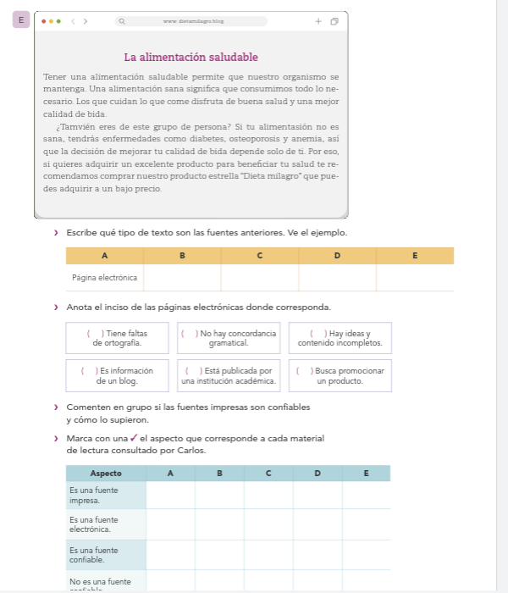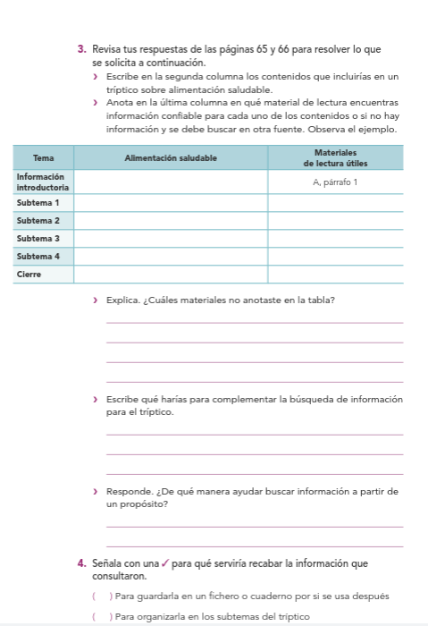

**16.- CIERRE: Continuaran con las actividades 3,4,5,6de la página 68 y 69.**

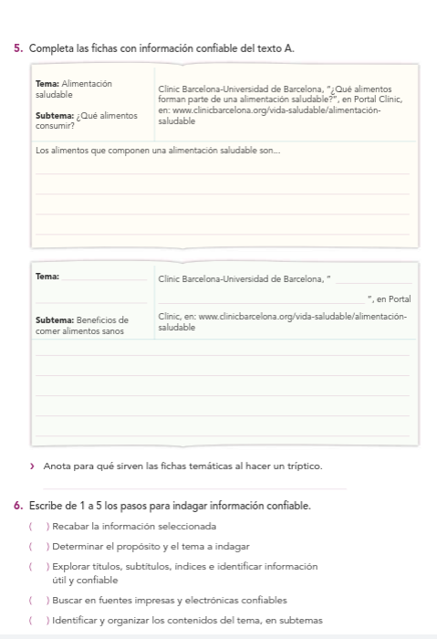

**Actividad y Tipo de organización: Individual () Equipo (x) Grupal (*)**

Por fila pasará a revisión para sello o firma de la profesora

**17.- EVALUACIÓN: Autoevaluación (*) Coevaluación () Heteroevaluación (*)**

**ACTITUDINAL:** Cumple con su asistencia y participación

**CONCEPTUAL:** Se entendieron los conceptos e ideas planteadas a los alumnos

**PROCEDIMENTAL:** Se llevó a cabo la información en manera adecuada y ordenada

**18.- TAREA:**